|  |  |  |
| --- | --- | --- |
|  | **Carátula para entrega de prácticas** | |
| Facultad de Ingeniería | | Laboratorio de docencia |

Laboratorios de computación

salas A y B

|  |  |
| --- | --- |
| *Profesor:* | Marco Antonio Martínez Quintana |
| *Asignatura:* | Fundamentos de programación. |
| *Grupo:* | 3 |
| *No de Práctica(s):* | 01 |
| *Integrante(s):* | Ingrid Ailin Girón Reyes |
| *No. de Equipo de cómputo empleado:* | No aplica |
| *No. de Lista o Brigada:* | 18 |
| *Semestre:* | 2021-1 |
| *Fecha de entrega:* | 06/septiembre/2020 |
| *Observaciones:* | La clase me pareció interesante, y creo que el profesor hizo un buen trabajo explicándonos bien cada parte, e incluso resolviendo nuestras preguntas, sobre todo para las personas que como yo no sabemos mucho de computación. |
|  |  |

CALIFICACIÓN: __________

**Objetivo**

**Objetivo**

Descubrir y utilizar herramientas de software que se ofrecen en Internet que permitan realizar actividades y trabajos académicos de forma organizada y profesional a lo largo de la vida escolar, tales como manejo de

repositorios de almacenamiento y buscadores con funciones avanzadas.

**Actividad 1**

**Actividad 1**

1. Para encontrar todas las imágenes de natación o de futbol que no contengan la palabra tenis se utiliza la siguiente búsqueda:

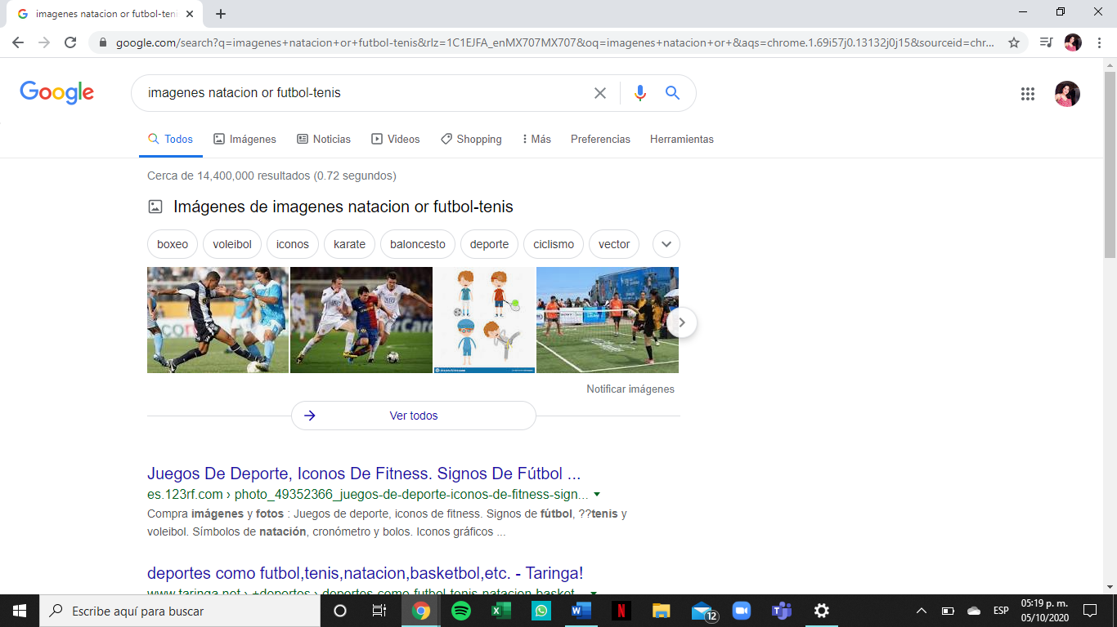

**Nota:** no es necesario agregar acentos en la búsqueda.

**Mi búsqueda**

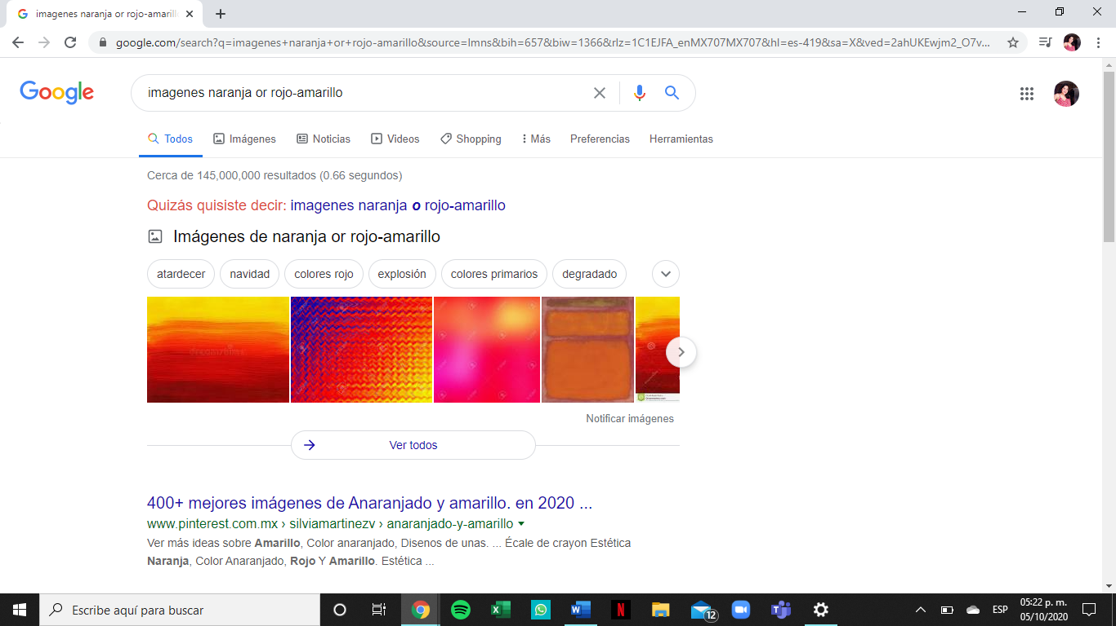

2. Para encontrar todos los datos pertenecientes sólo a la jornada del futbol

mexicano:

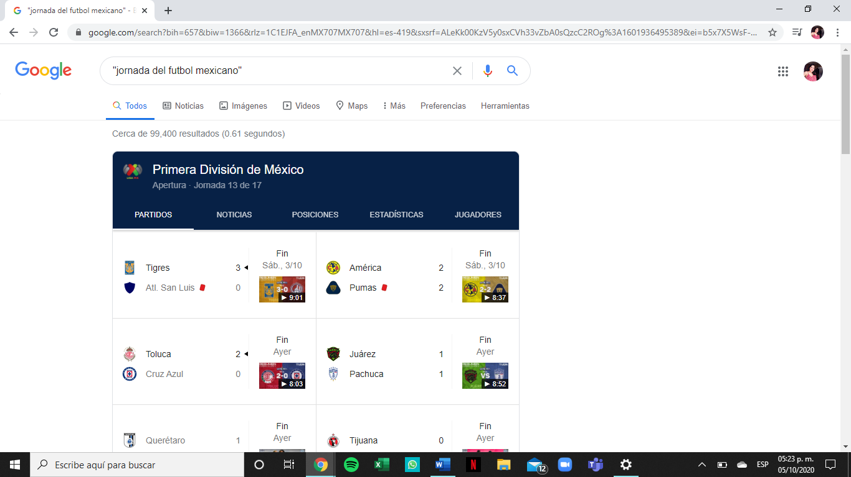

Las comillas dobles ("<oración>") al inicio y al final de la búsqueda indican que sólo se

deben buscar páginas que contengan exactamente dichas palabras. En este caso se agregó

el conector del a la búsqueda para encontrar exactamente la frase.

**Mi búsqueda**

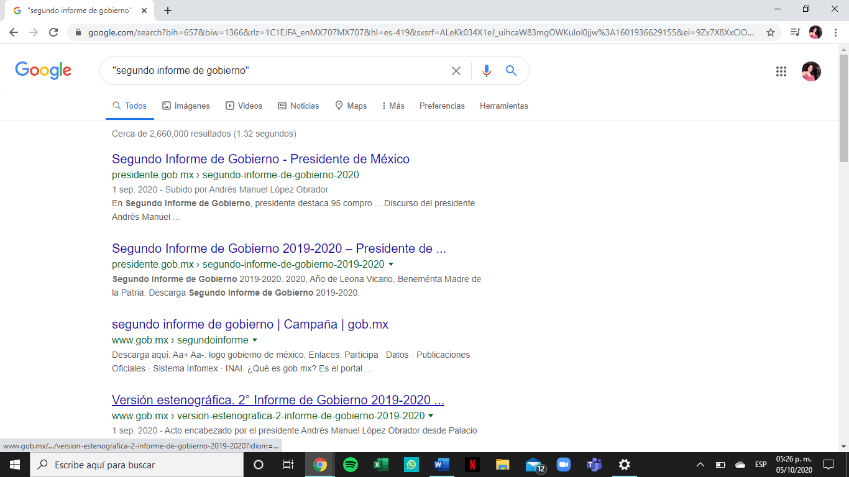

3. Al momento de hacer búsquedas no es necesario incluir palabras como los artículos

(el, la, los, las, un, etc.), pero en caso de ser necesario se puede hacer lo siguiente: 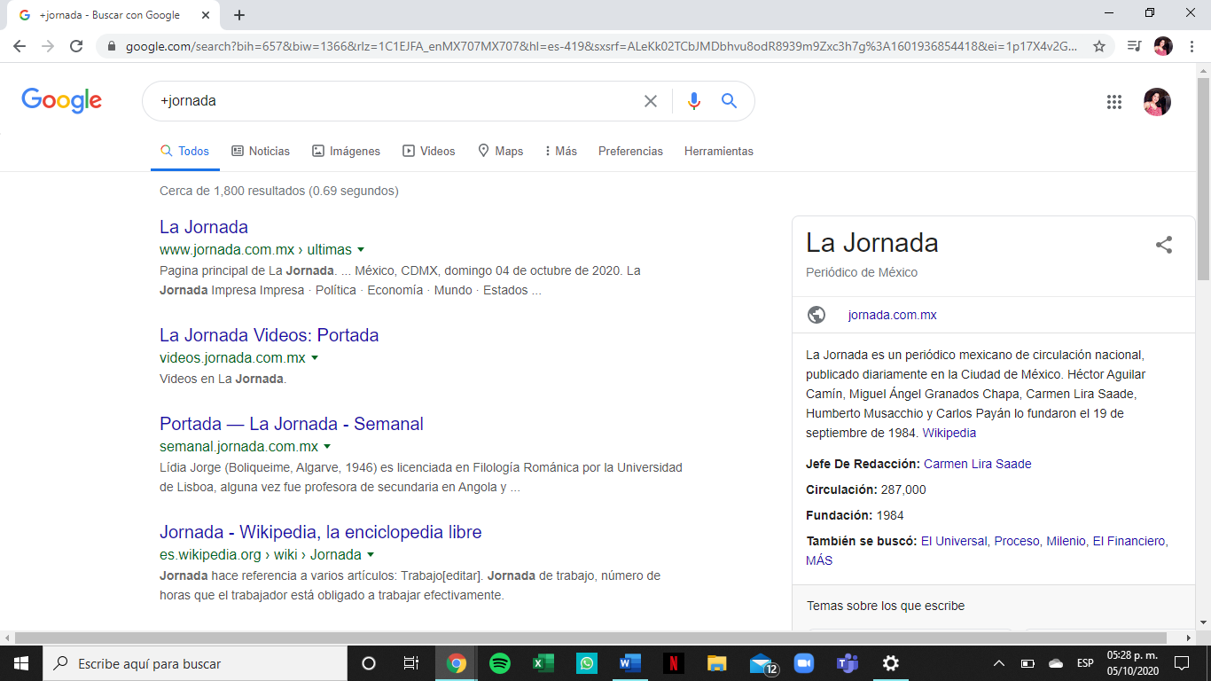

**Mi búsqueda**

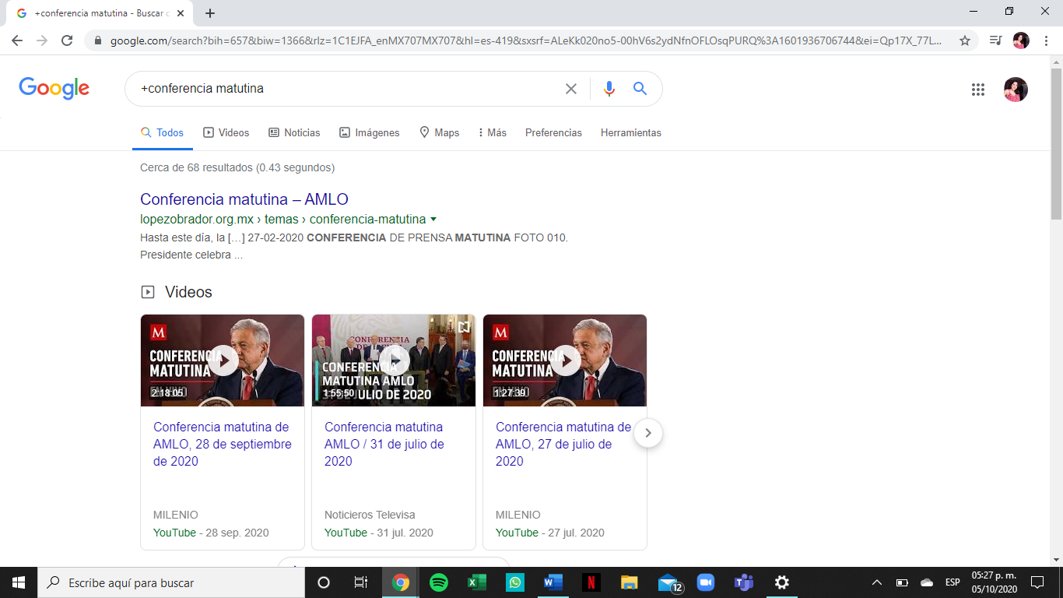

**Comandos**

Define:

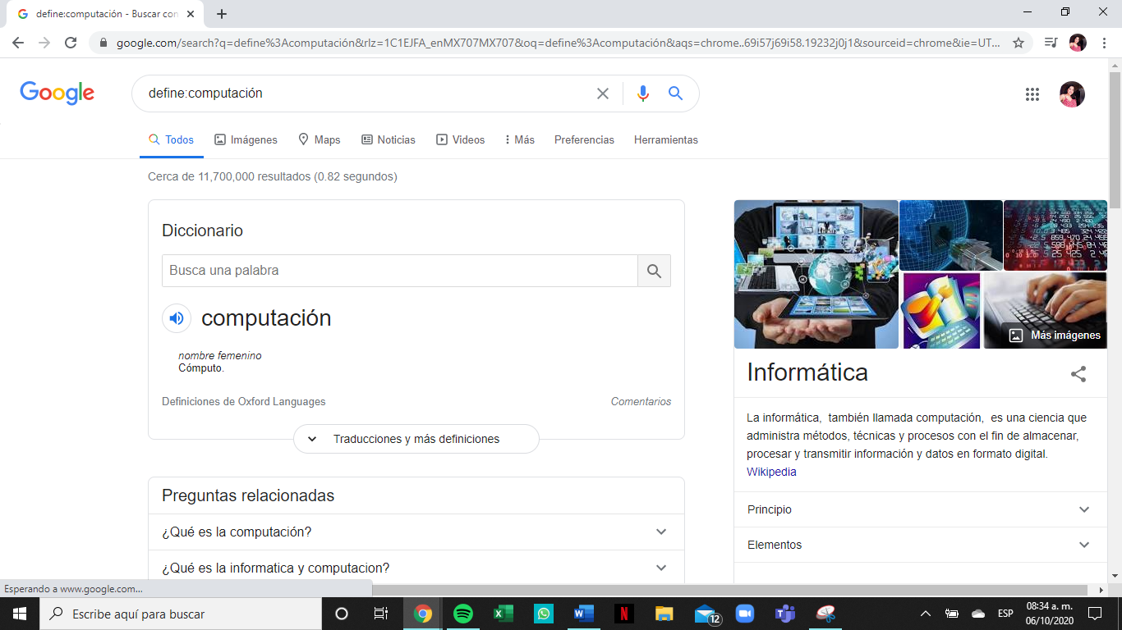

**Mi búsqueda**

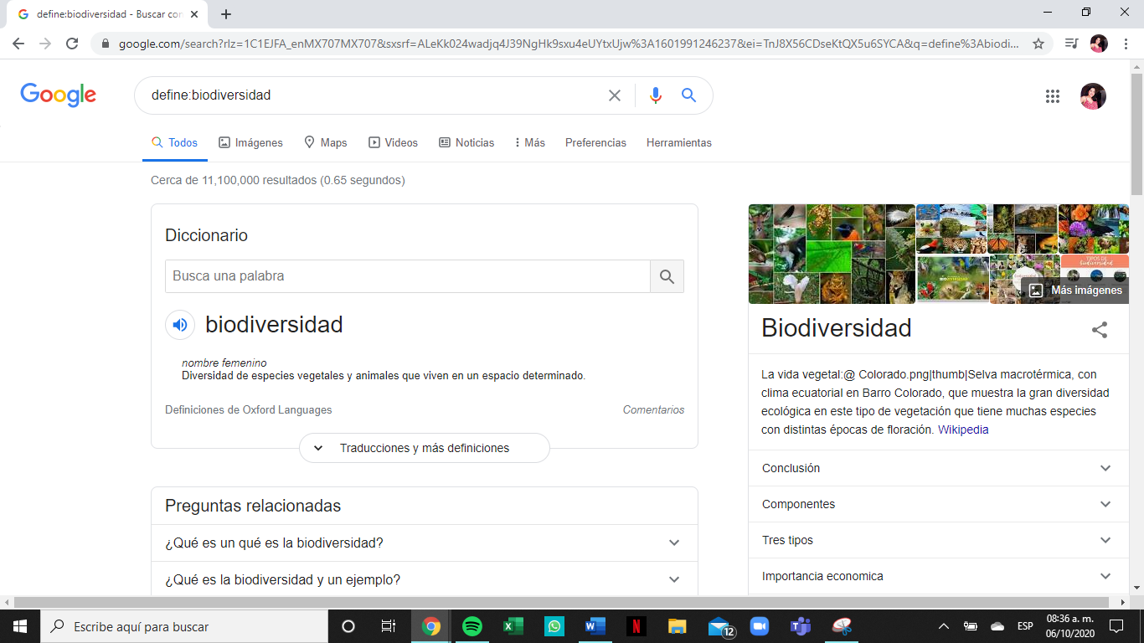

Site:

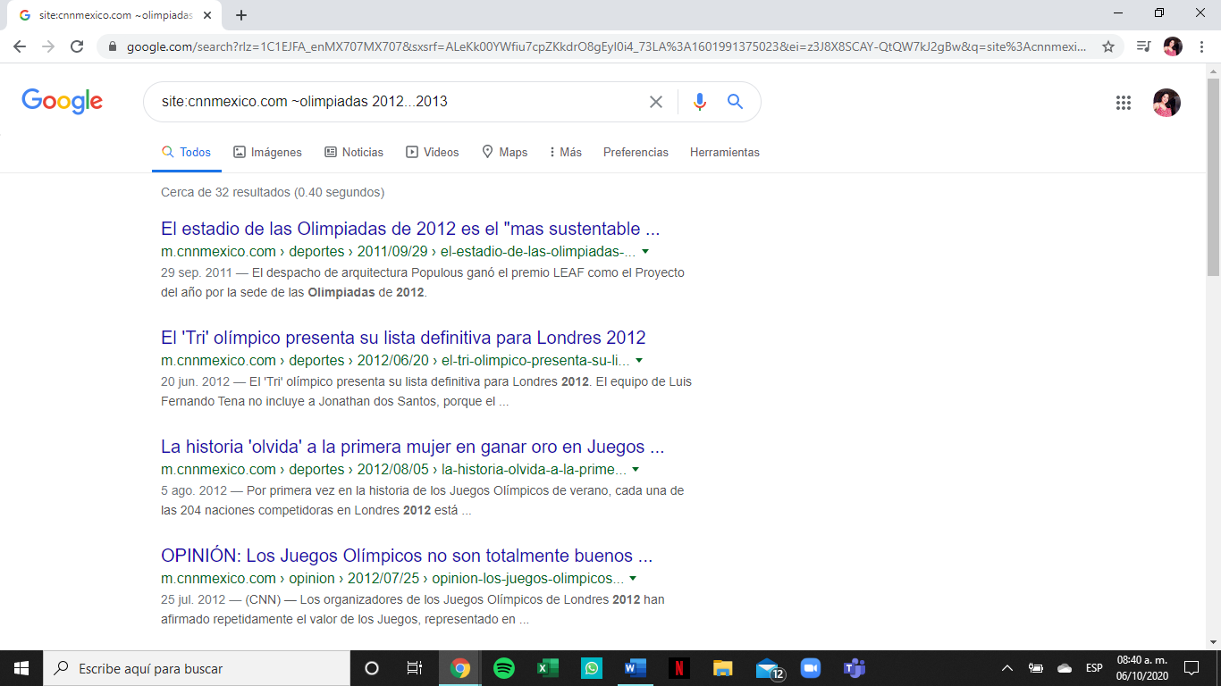

**Mi búsqueda**

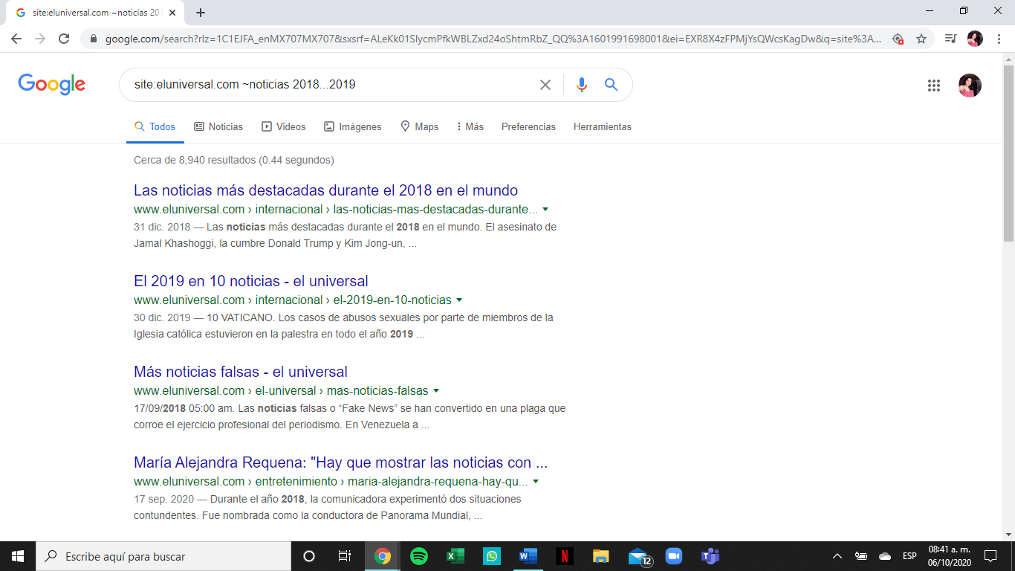

intitle/intext/filetype

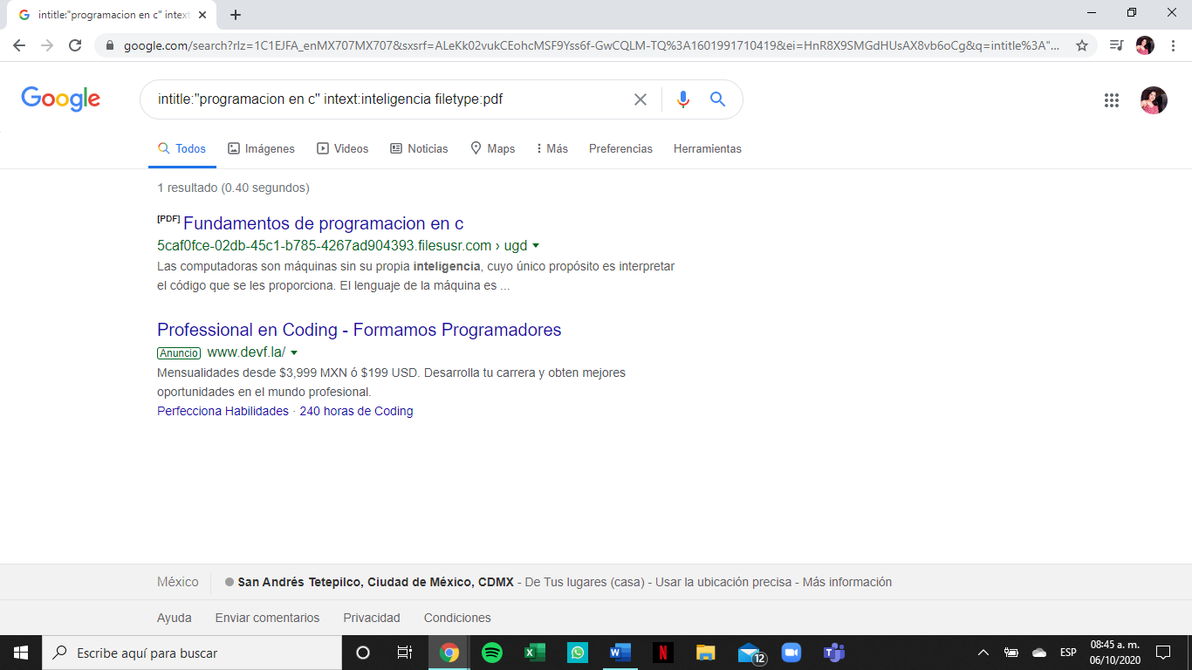

**Mi búsqueda**

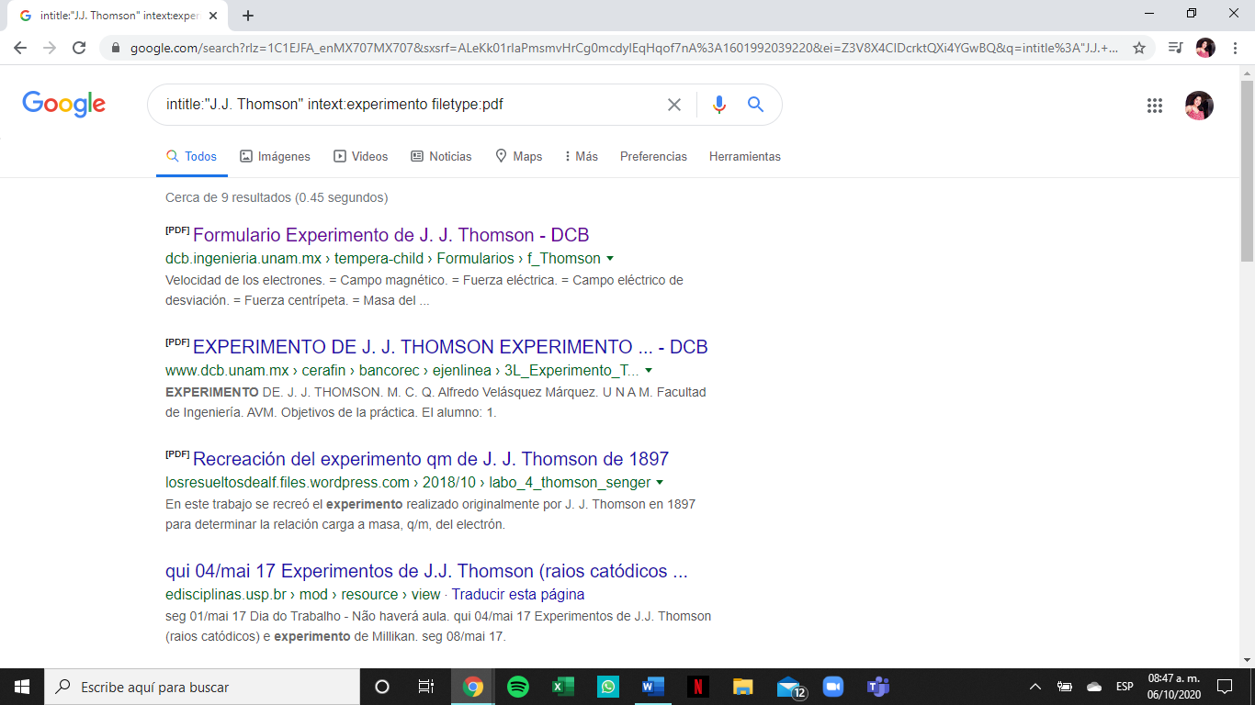

Calculadora:

Google permite realizar diversas operaciones dentro de la barra de búsqueda simplemente

agregando la ecuación en dicho campo.

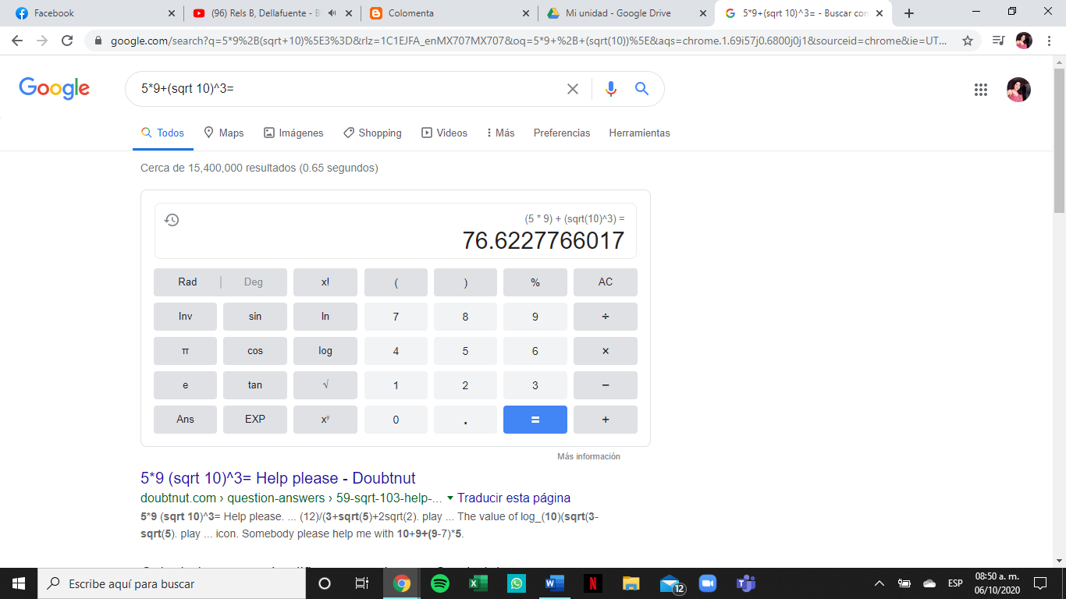

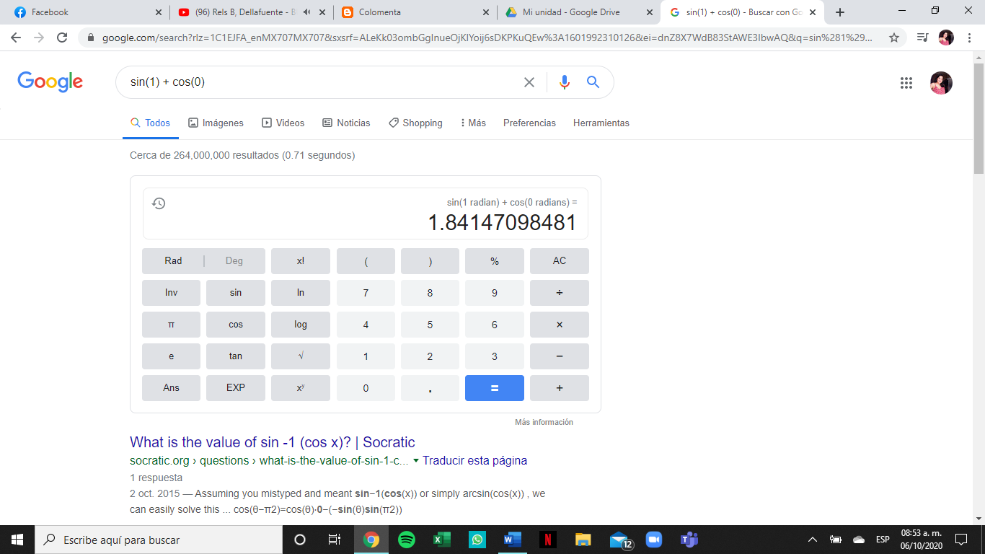

**Mi búsqueda**

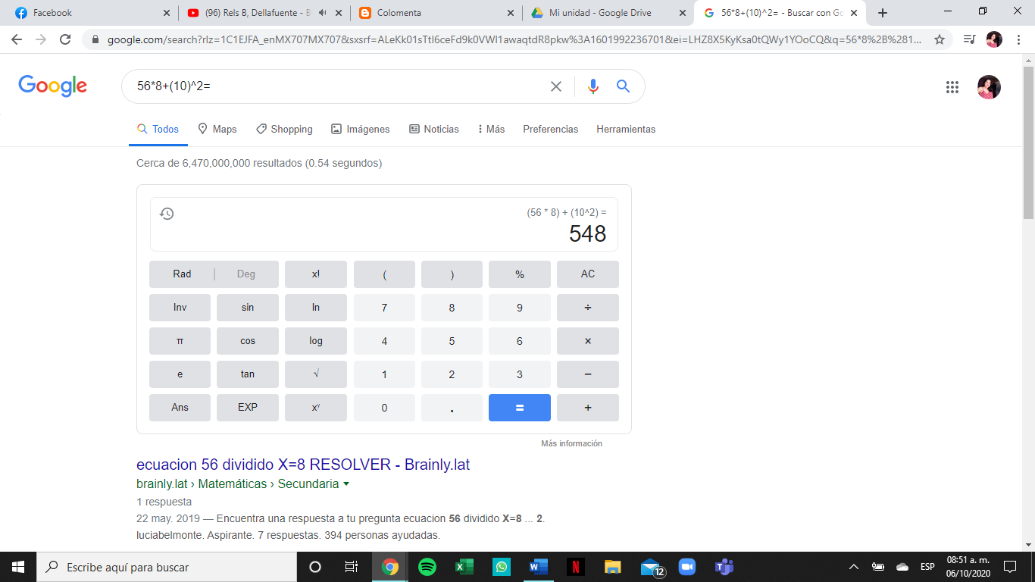

Convertidor de unidades

El buscador de Google también se puede utilizar para obtener la equivalencia entre dos

sistemas de unidades.

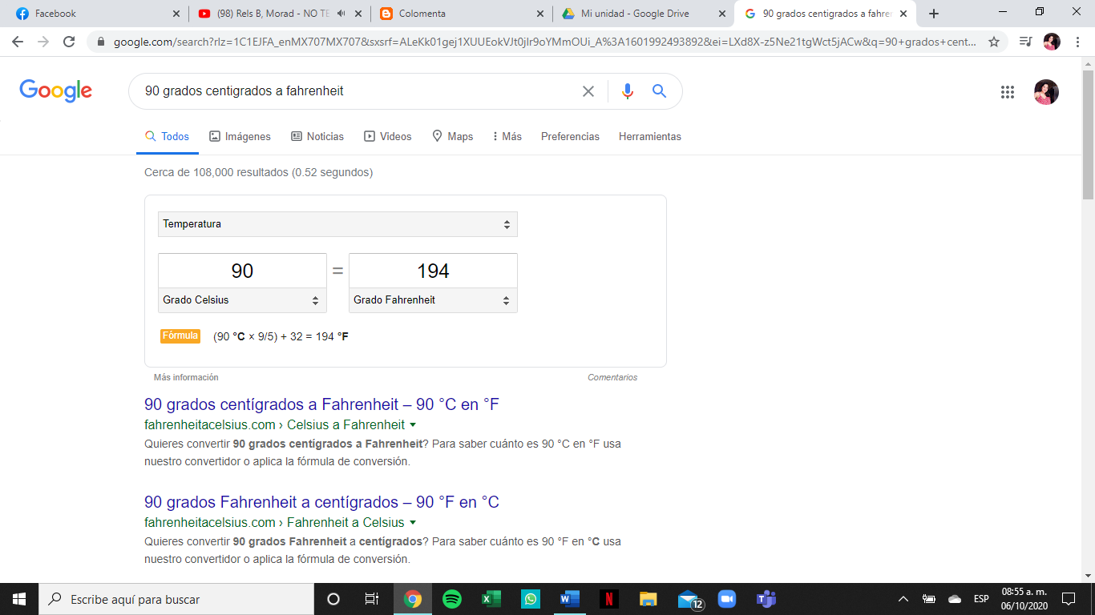

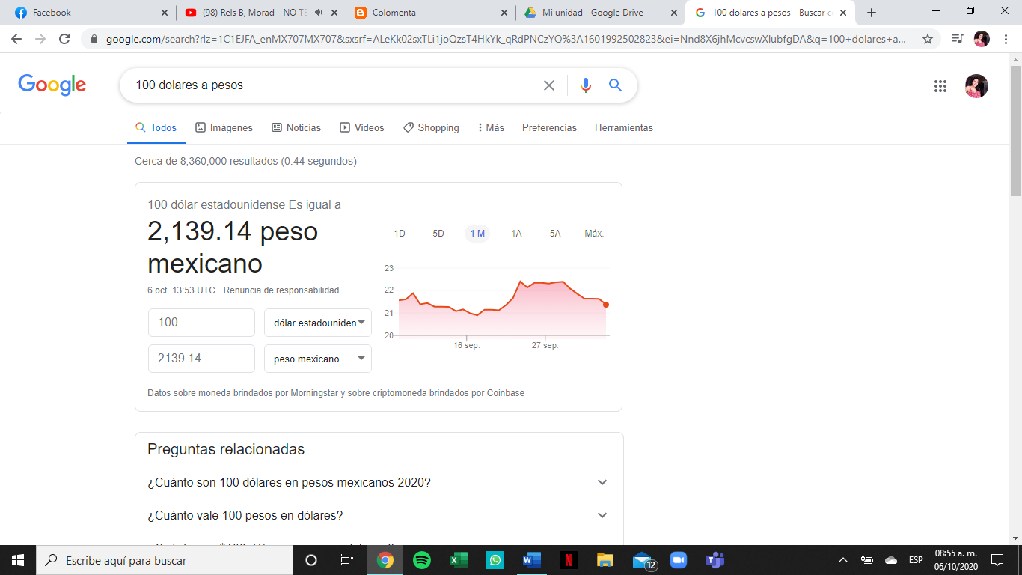

Nota: el navegador interpreta la moneda nacional, si se requiere la conversión a otra

moneda solo se especifica el tipo de peso (colombianos, argentinos, chilenos, etc.).

**Mi búsqueda**

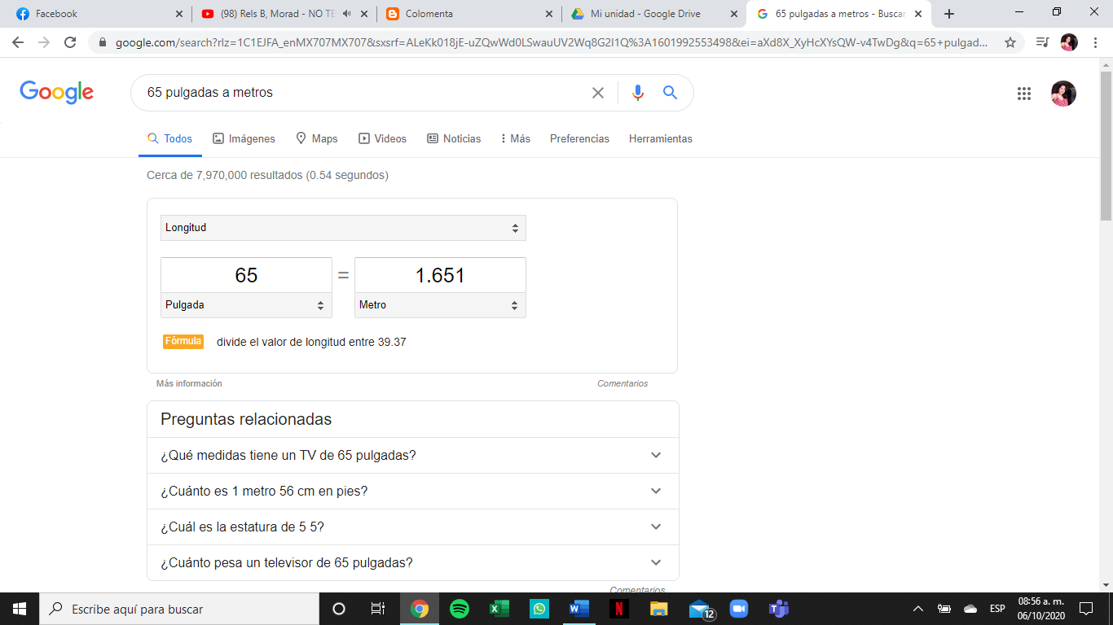

Graficas en 2D

Es posible graficar funciones, para ello simplemente se debe insertar ésta en la barra de

búsqueda. También se puede asignar el intervalo de la función que se desea graficar.

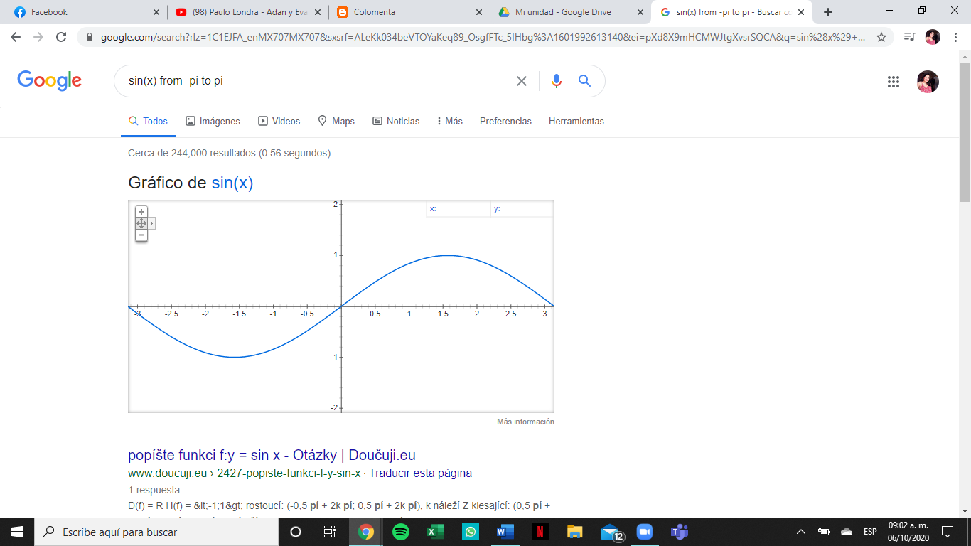

**Mi búsqueda**

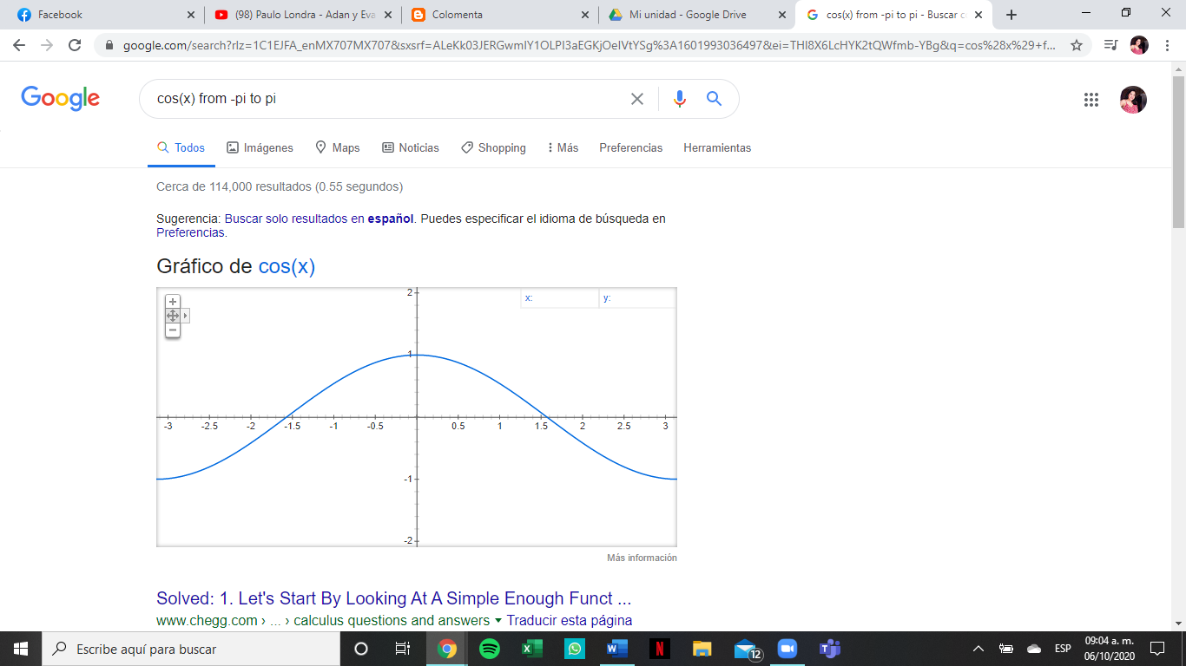

Google académico

Si se realiza la siguiente búsqueda define:"google scholar", se obtiene:

"Google Académico es un buscador de Google especializado en artículos de revistas

científicas, enfocado en el mundo académico, y soportado por una base de datos

disponible libremente en Internet que almacena un amplio conjunto de trabajos

de investigación científica de distintas disciplinas y en distintos formatos de publicación."

<http://scholar.google.es/>

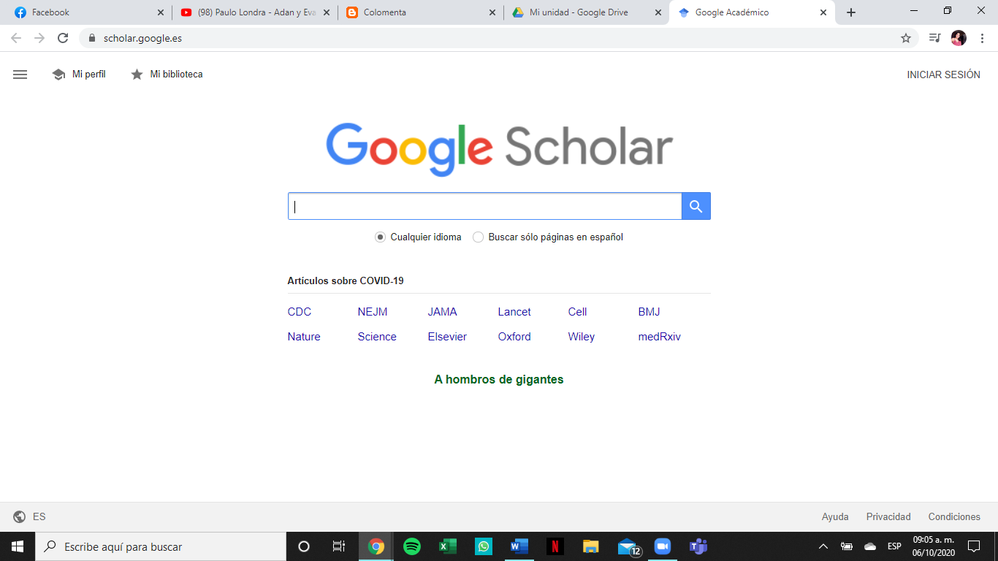

La siguiente búsqueda encuentra referencias del algoritmo de ordenamiento Quicksort

creado por Hoare:

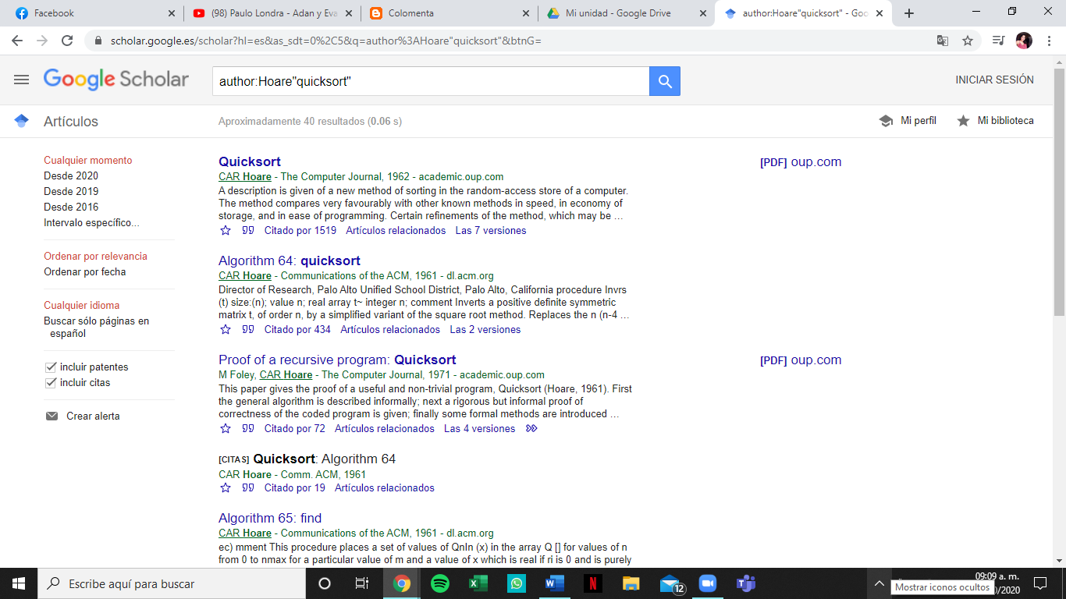

Dentro de la página se pueden observar varias características de la búsqueda realizada:

**Mi búsqueda**

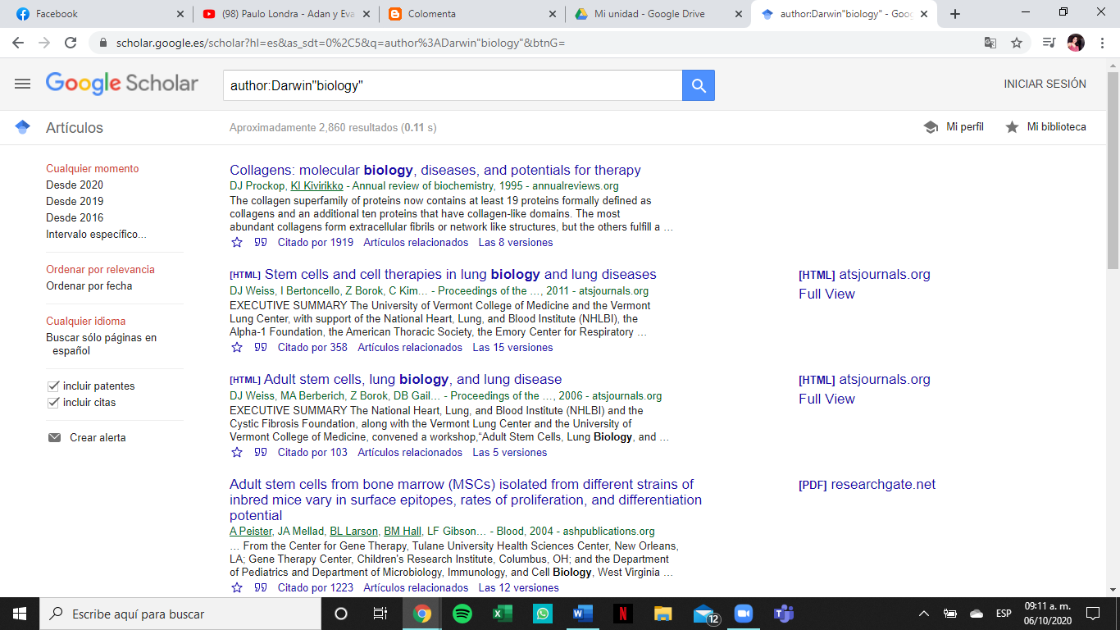

Google imágenes

Permite realizar una búsqueda arrastrando una imagen almacenada en la computadora

hacia el buscador de imágenes.

<http://www.google.com/imghp>

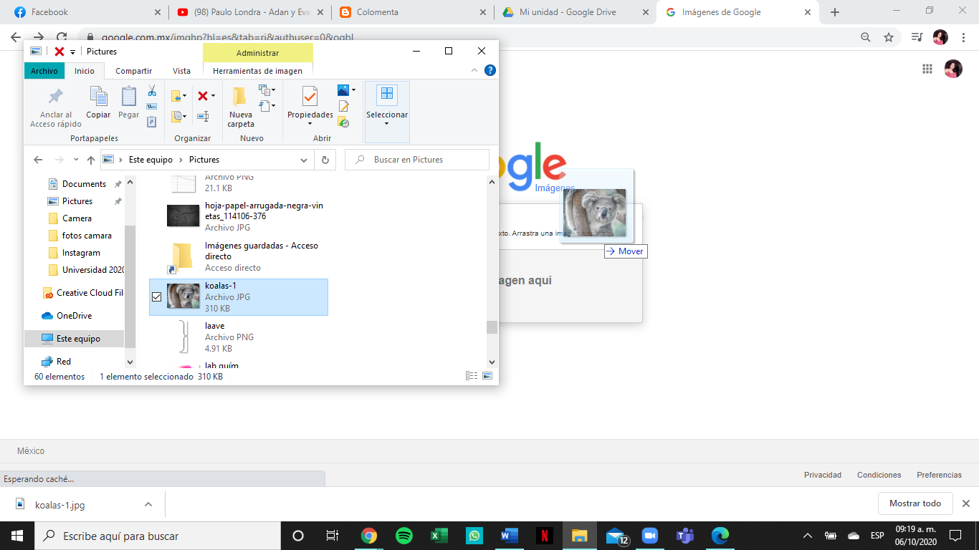

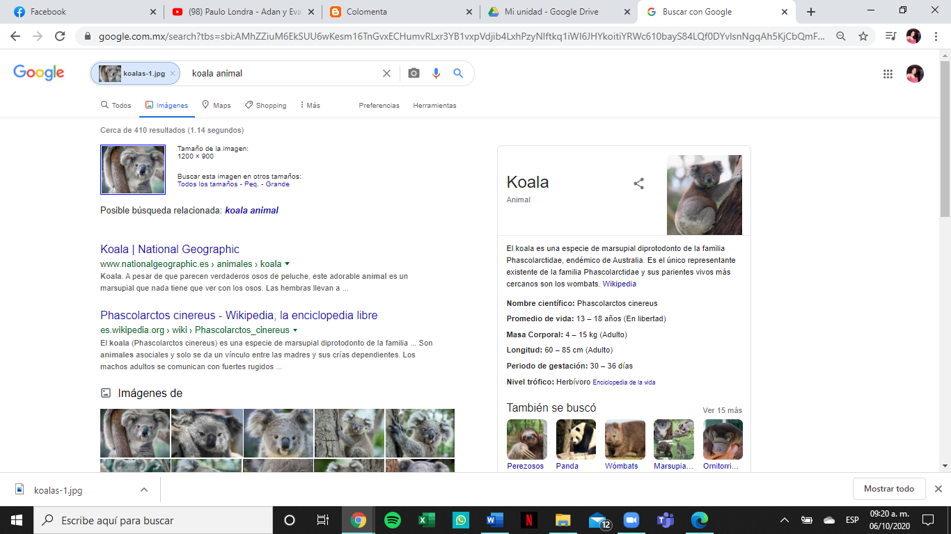

**Mi búsqueda**

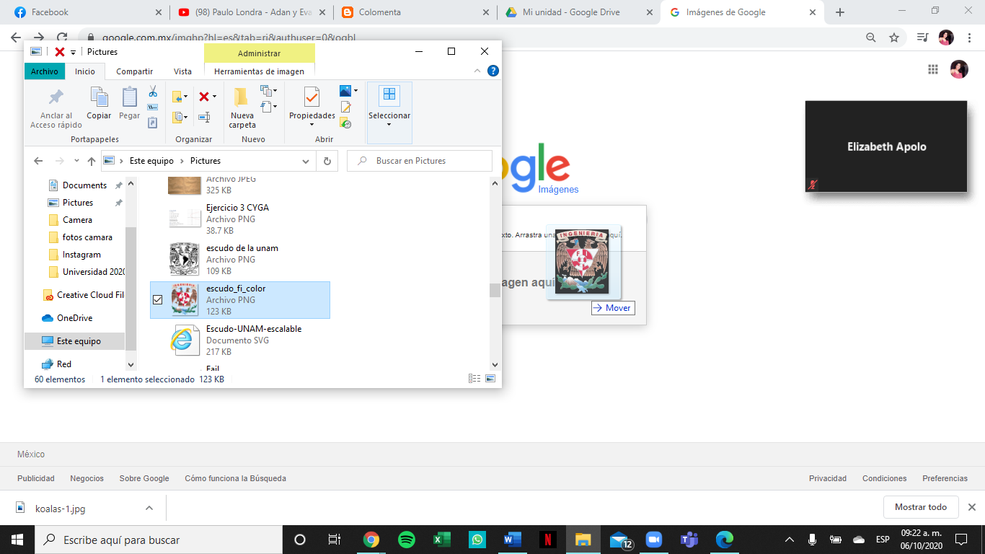

Actividad en casa

Creación de cuenta en github.com

Para comenzar a utilizar github, se debe hacer lo siguiente: abrimos en cualquier navegador web la dirección https://github.com. Damos click en “Sign Up” para crear una cuenta.

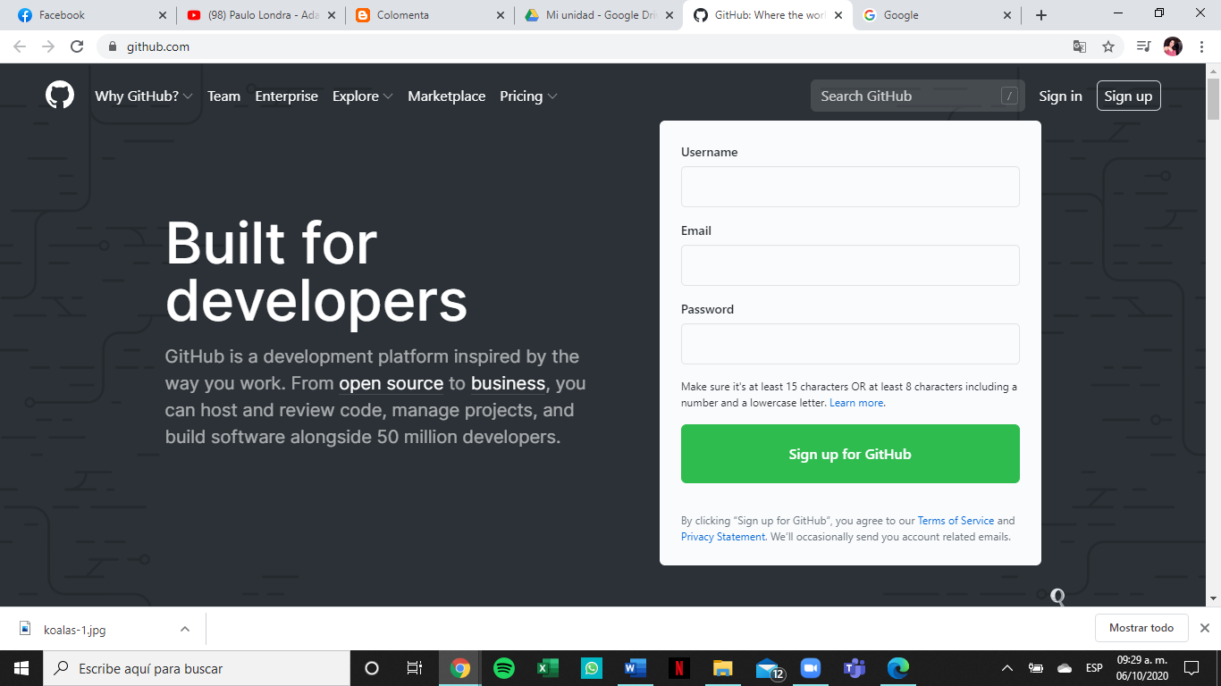

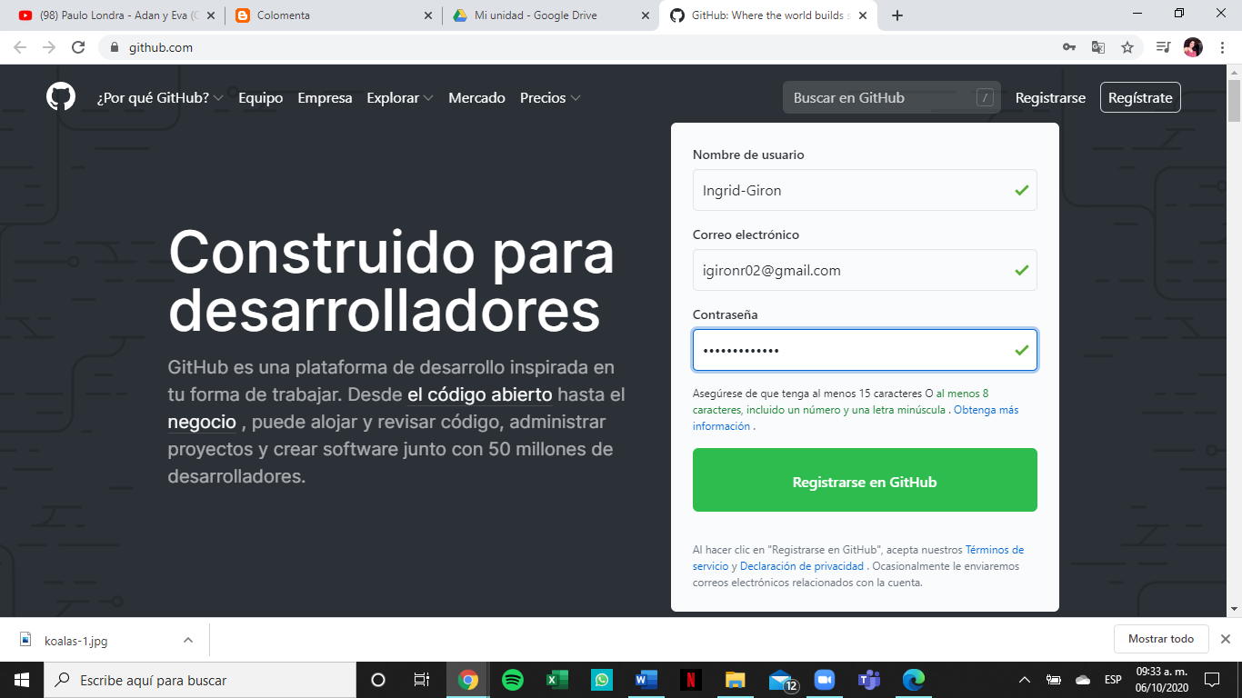

Escribimos un usuario propio, un correo, una contraseña y damos click en “Create an account”, elegimos el plan gratuito y damos en continuar. Damos click en “skip this step”, esperamos el correo de verificación, y verificamos nuestra cuenta.

Creando nuestro primer repositorio

Damos click en el botón de “Start a Project”

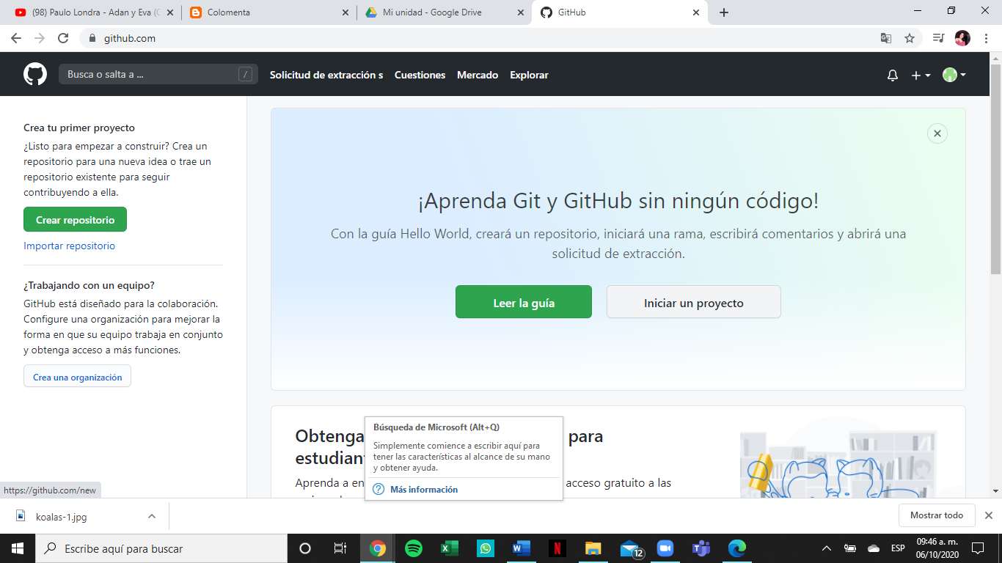

En este paso se crea el repositorio, le damos un nombre (practica1_fdp), una descripción e

inicializamos un README, posteriormente damos click a “Create repository”

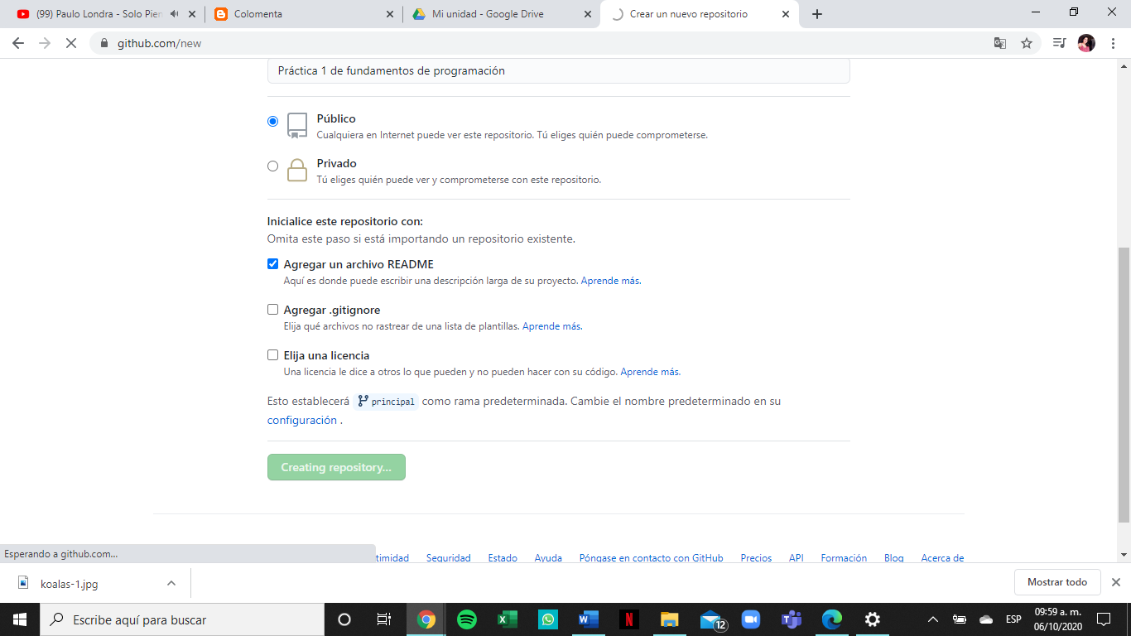

**Creación de archivos en nuestro repositorio**

Damos click en el botón de “Create new file”

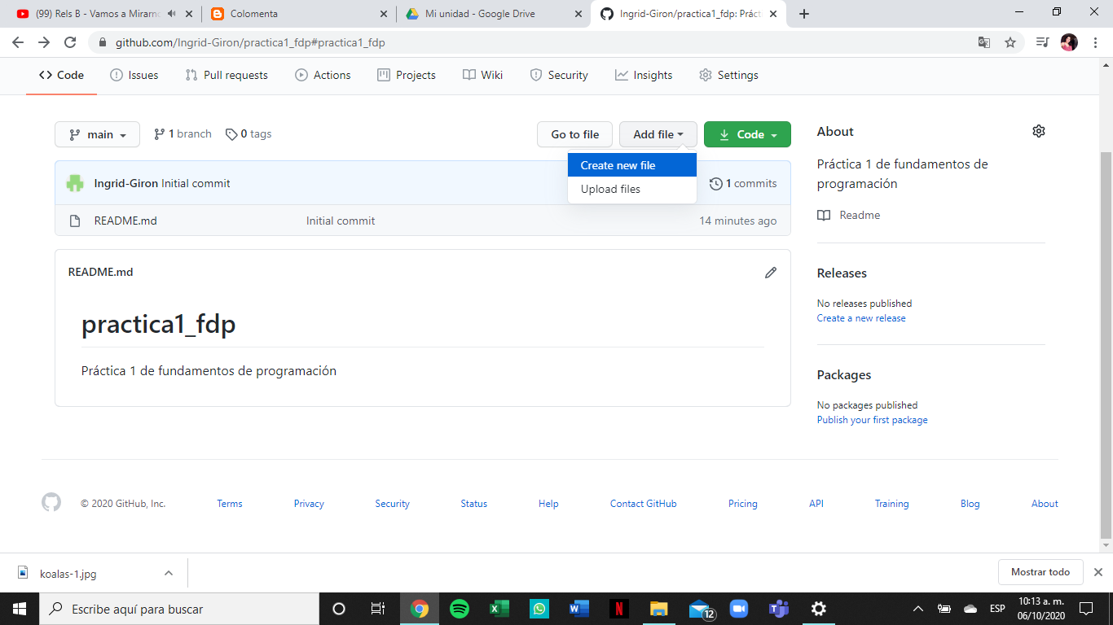

Crearemos un archivo llamado Datos, y en la primera línea agregaremos nuestro nombre.

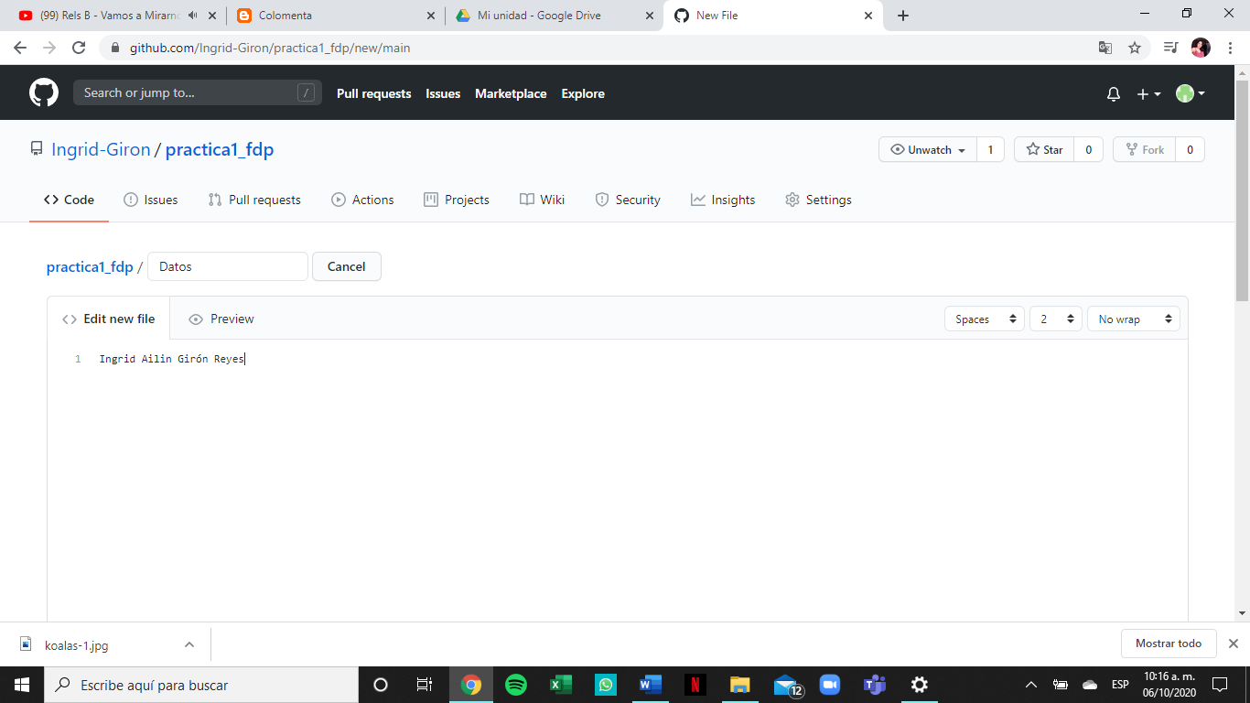

En la sección de Commit new file, haremos una explicación del archivo creado, posteriormente damos click al botón de Commit new file.

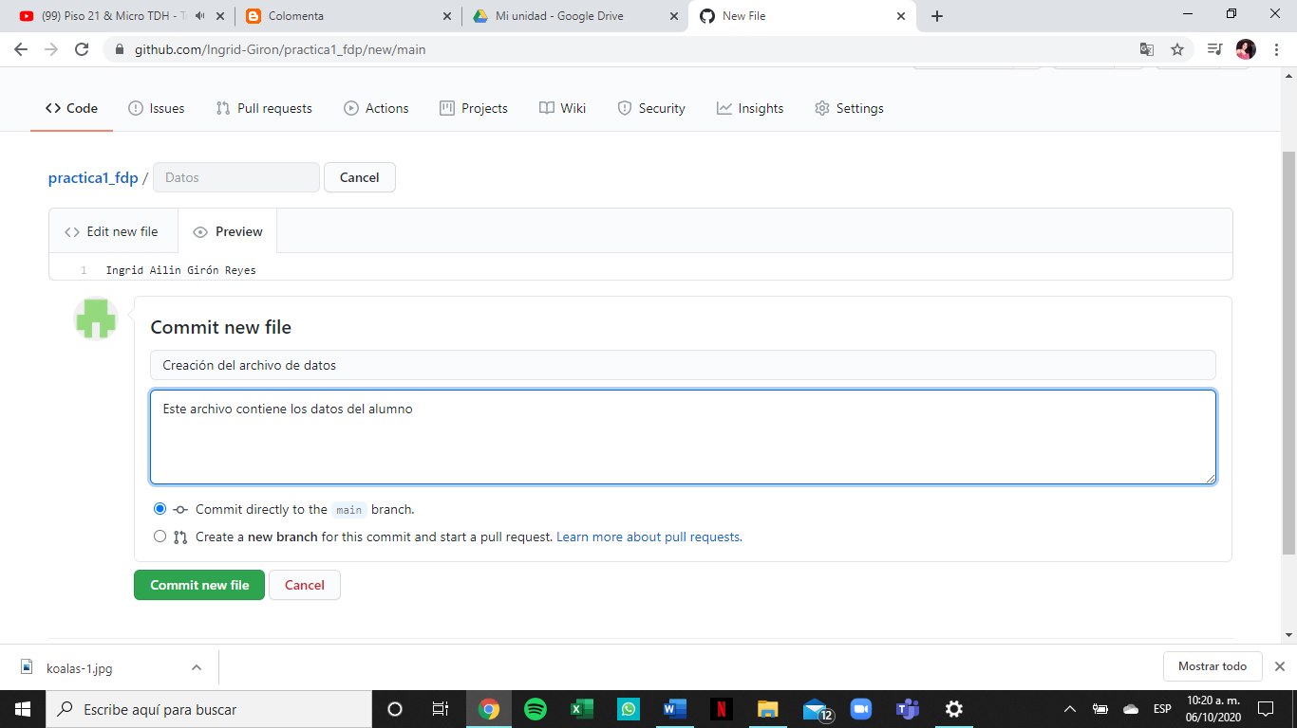

Con esto habremos creado un nuevo archivo en nuestro repositorio, la acción de hacer commit es indicarle al Control de versiones que hemos terminado una nueva modificación, dando una breve explicación Al momento de hacer el commit, nuestro proyecto se encuentra en un nuevo estado. En la pantalla principal del repositorio se puede ver la lista de archivos en nuestro repositorio con la explicación del commit que agregó o modificó a ese archivo.

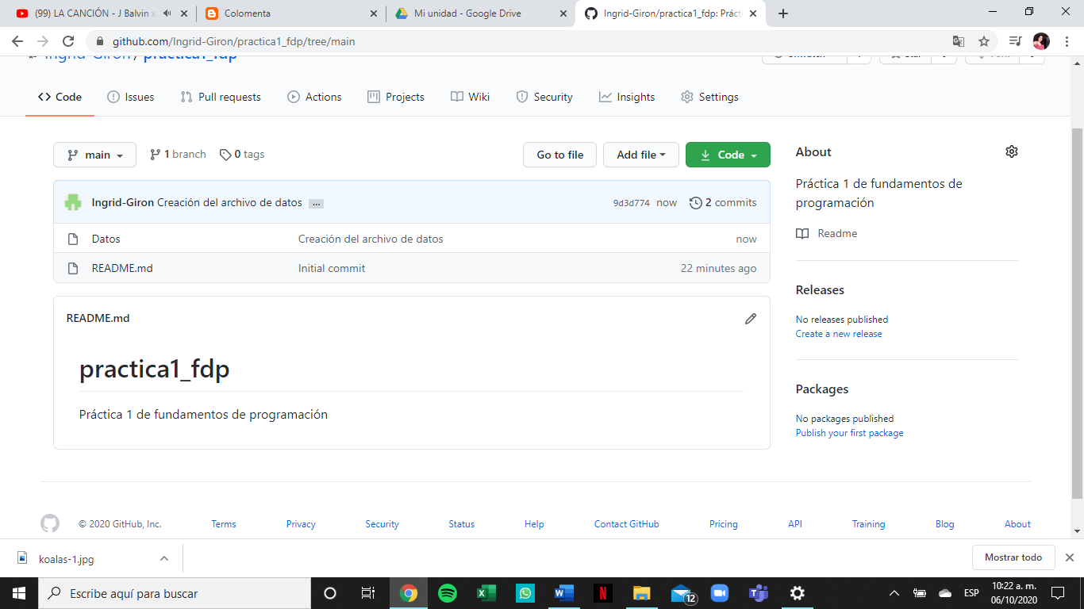

Subiremos dos imágenes locales (escudo de la facultad y de la universidad) a nuestro repositorio, dando click en el botón de “Upload files”

Seleccionamos los dos archivos de nuestro equipo y hacemos el commit, explicando los archivos agregados.

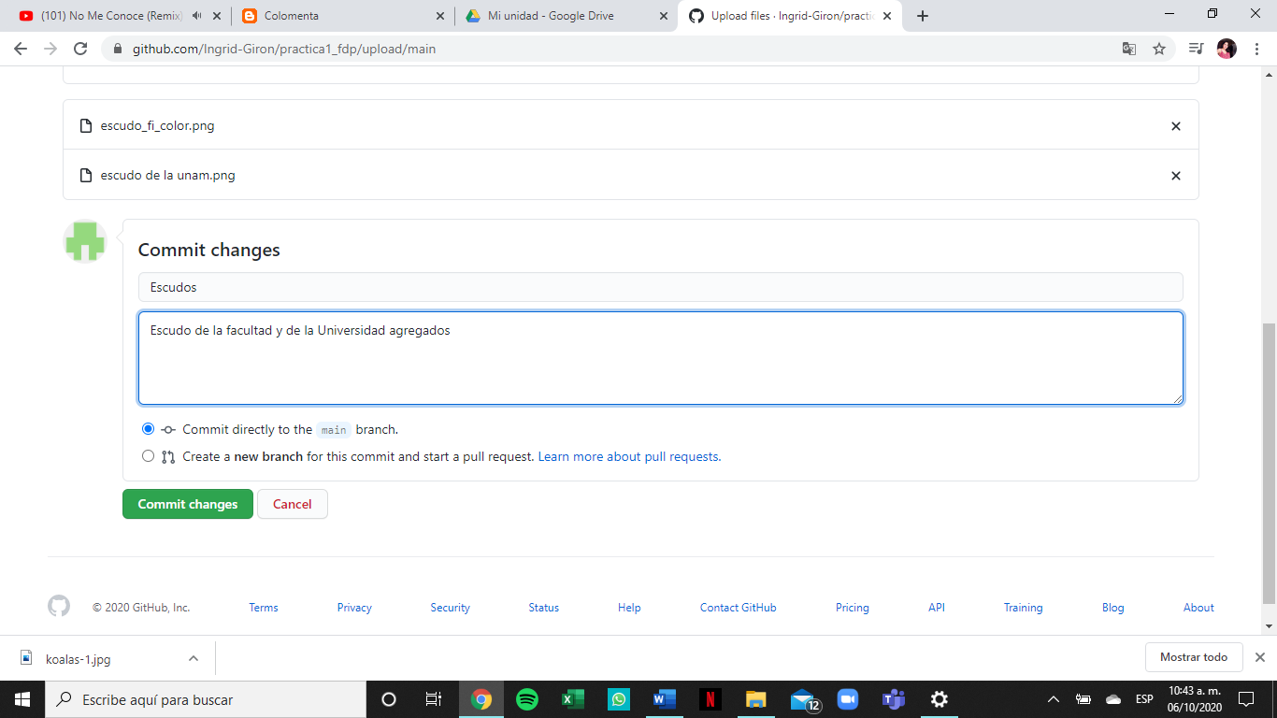

Como se observa, un commit puede ser de uno o más archivos.

Modificando un archivo

Damos click en el archivo “Datos” y posteriormente hacemos click en el botón con forma de lápiz

Agregamos en la siguiente línea nuestro número de cuenta y en una línea nueva nuestro correo. Hacemos el commit explicando qué cambios hicimos. 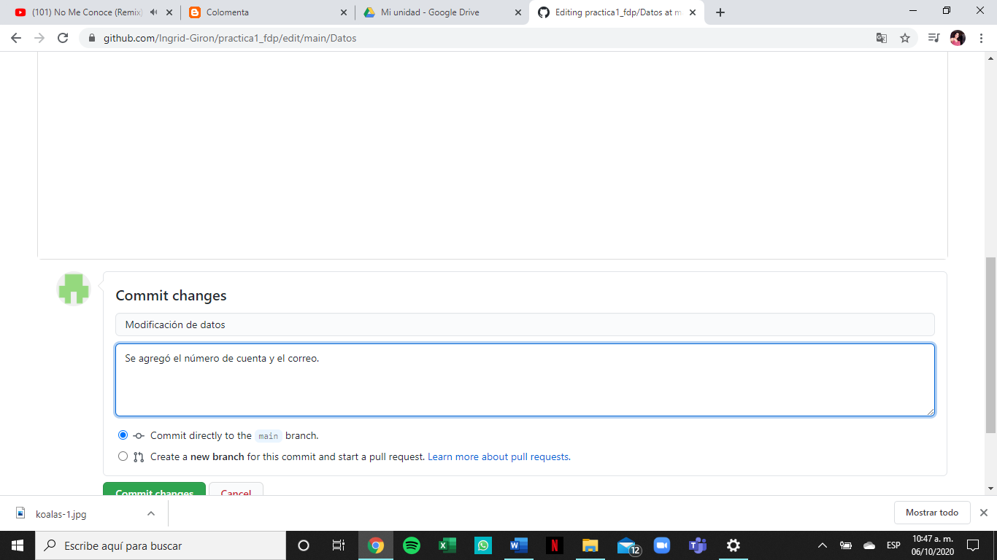

Revisando la historia de nuestro repositorio

En la página principal del repositorio dar click a los commits, en este momento debe ser 4

En esta sección se pueden revisar los cambios y estados en nuestro repositorio, Analizar qué pasa al darle click al nombre de cada commit.

Se pueden observar las modificaciones o adiciones qué se hicieron en el commit. Git guarda cada estado de nuestros archivos, de esta manera siempre podemos acceder a versiones específicas.

Dar click al botón

En esta sección se puede observar el estado total del repositorio al momento de un commit específico. Es como una máquina del tiempo, ¡puedes regresar a versiones anteriores!

1. Realizar el reporte de la práctica actual.

2. Subir el archivo al repositorio creado y registrar el cambio con el commit “Reporte práctica 1”.

3. Mandar el link del repositorio al profesor.

Link de la práctica 1 de fundamentos de programación:

<https://github.com/Ingrid-Giron/practica1_fdp#practica1_fdp>

**Conclusión**

**Conclusión**

En conclusión, la clase y la tarea asignadas para esta práctica cumplieron su cometido, por lo menos en mi caso, los cuales eran descubrir y utilizar herramientas de software que se podemos encontrar en Internet que eventualmente nos permiten realizar actividades y trabajos escolares de forma organizada y profesional, tales como poder hacer búsquedas especializadas en internet y el manejo de repositores de almacenamiento.